河南科技大学行政公文拟制常见问题解析

为解决我校目前行政公文拟制中存在的一些问题，进一步推进我校公文处理工作的规范化、制度化和科学化，现就常见问题进行梳理并解析如下：
一、标题
公文标题由发文部门名称、事由、文种三部分组成，要准确、扼要地概括公文的主要内容。
常见问题：
（一）发文机关名称不准确
1. 名称不完整、顺序颠倒。
例如：《关于河南科技大学XXXX的通知》
应为：《河南科技大学关于XXXX的通知》
解析：“河南科技大学”是发文机关，应作为标题的第一部分，“关于”二字应放在事由“XXXX”之前。
2. 名称表述错误。
例如：《河南科技大学XX处/河科大关于XXXX的通知》
应为：《河南科技大学关于XXXX的通知》
解析：学校层面的发文必须是“河南科技大学”。
3.发文机关名称缺失。
例如：《关于XXXXX的请示》
应为：《河南科技大学关于XXXX的请示》
解析：公文标题不能省略，必须要有发文机关全称。
（二）内容不准确，不够概括
1.冗长啰嗦，对事由表述不够简洁、完整。
例如：（1）《河南科技大学关于加强XXXX管理创新、XXXX管理制度、做好XXXX管理工作有关问题的通知》
（2）《河南科技大学关于在校学生XXX等四名学生XXXX的请示》
应为：（1）《河南科技大学关于加强XXXX管理等有关工作的通知》
（2）《河南科技大学关于XXX等四名在校学生XXXX的请示》
解析:（1）“XXXX”作为事由主体，说一个即可。
（2）“在校学生”与“学生”重复、啰嗦。
2. 文不对题、题不对文，标题与正文不符，不能涵盖公文的内容。
例如：《河南科技大学关于做好节日期间XX安全有关工作的通知》
应为：《河南科技大学关于做好节日期间安全、XX、XX等工作的通知》
解析：文内除讲XX安全工作外，还讲了其他工作。
3. 语法错误。
（1）介词使用不规范。有的标题在发文机关后缺少介词“关于”，有的出现多个“关于”，有的则重复使用介词“关于在”、“关于对”等。
例如：《河南科技大学关于对XXXX修改意见的报告》
应为：《河南科技大学关于XXXX修改意见的报告》或《河南科技大学对XXXX修改意见的报告》
解析：“关于”、“对”都是表对象、范围的介词，与词或词组组成介词结构，后面加“的”置于文种前；二者意义相近，一般不连用。
（2）搭配不当，语义不全。
例如：《河南科技大学关于开展XXXX问题的请示》
应为：《河南科技大学关于开展XXXX活动/工作的请示》
解析：动词“开展”后应有相应的宾语，即“开展……活动”或“开展……工作”。
4.语义重复。
例如：《河南科技大学关于请求/申请/请求批准XXXX的请示》
应为：《河南科技大学关于XXXX的请示》
解析：文种“请示”即“请求批示”之意，所以应将“请求”“申请”“请求批准”去掉。
（三）文种误用
《党政机关公文处理工作条例》（2012年版，以下简称《条例》）规定的公文种类共15种，我校常用的有：通知、请示、报告、决定和函5种。对于文种的选择，应当根据行文目的和要求、文种的适用范围、行文关系来确定，不得混淆、错误使用。
1.文种缺失，非规定文种。
例如：《河南科技大学XXXX活动实施方案》
应为：《河南科技大学关于印发<XXXX活动实施方案>的通知》
解析：未选用15个法定文种，而使用总结、要点、方案、计划、安排、纲要、规划、建议、答复等。
2. 文种混用。
例如：《河南科技大学关于XXXX的请示报告》
应为：《河南科技大学关于XXXX的请示》或《河南科技大学关于XXXX的报告》
解析：“请示”与“报告”为不同文种，应根据公文内容确定选用其一。
3. 文种错用。
例如：（1）《河南科技大学关于办理XXXX的报告》
（2）《河南科技大学关于XXXX的请示报告》
应为：（1）《河南科技大学关于办理 XXXX的请示》
（2）《河南科技大学关于XXXX的报告》
解析：请示和报告都是上行文，但是二者有不同的用途和要求，是两个不同的文种。请示“适用于向上级机关请求指示、批准”(《办法》)，上级对于请示必须有答复，必须事前行文；而报告“适用于向上级机关汇报工作，反映情况，答复上级机关的询问”(《办法》)，不需要上级作出答复，可事中行文，也可事后行文。例（1）为事前向上级请求指示，需要批准，应为“请示”；例（2）是对工作情况的汇报，应为“报告”。
（四）标点符号使用不规范
规章制度全称外不加书名号而使用引号；或者不是法规或规章全称却加书名号。
例如：《河南科技大学关于<XXXX工作总结>的报告》
应为：《河南科技大学关于XXXX工作总结的报告》
（五）公文标题排列形式不够美观
有的排成“金字塔形”、“长方形”、“沙漏形”等；有的标题在回行时词义不完整。
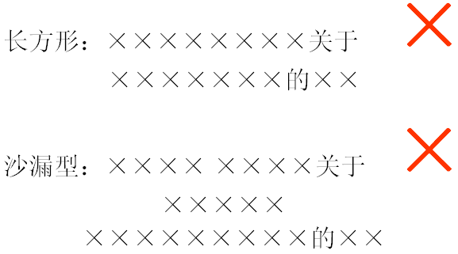
例如：

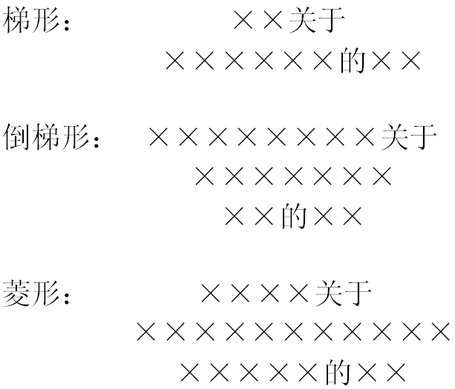
应为：

二、主送机关
主送机关作为公文的主要受理机关，应当使用机关全称、规范化简称或同类型机关统称。
常见问题：
（一）主送机关缺失。
我校公文一般要有主送机关。顶格，后加冒号。
（二）主送机关表述不规范。
主要为：未用全称或规范化简称；未严格分类排序、随意使用统称。
例如：1.省人社厅；2.校属单位；
应为：1. 河南省人力资源和社会保障厅/省人力资源社会保障厅；2.校属各单位/校属有关单位。
（三）多头主送
向上级机关行文，只写一个主送机关，如需同时送其他机关，应当用抄送的形式，但不得同时抄送下级机关。
例如：主送“河南省教育厅、河南省人力资源与社会保障厅、河南省机构编制委员会办公室”
应为：主送“河南省教育厅”，抄送“河南省人力资源与社会保障厅”，“河南省机构编制委员会办公室”。
（四）主送机关错误
应当主送上级机关“XXXX厅”的公文，错误主送给其办公室。
例如：“河南省教育厅发展规划处”/“河南省教育厅办公室”；
应为：“河南省教育厅”。
三、正文
公文的主体，用来表述公文的内容。
常见问题：
（一）格式不规范
按照《规定》，正文用仿宋三号字，行间距28磅。
1.字体未采用规定字体。
2.行间距未调整。
3.自然段之间空一行，多此一举。
4.结构层次误用。
例如：（1）采用“（一）”、“①”、“（1）”、“1.”；
（2）除“一”、“（一）”、“1.”、“（1）”外，还用“第一、第二”、“A、B、C”、“①、②、③”等。
应为：
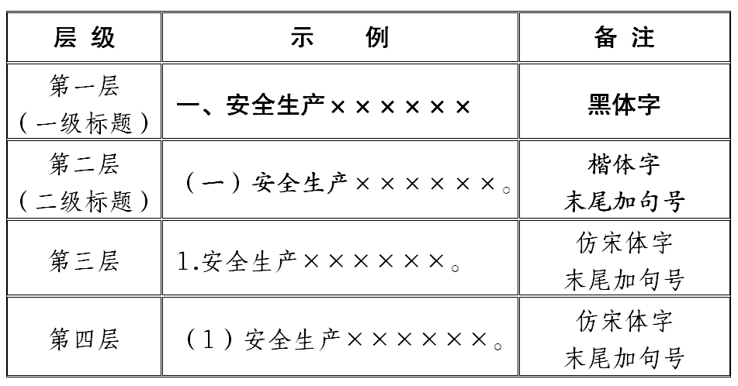
解析：（1）属于越级使用；
（2）属于层次过多、序号过细。
（二）文字表述不规范
1.文字错误。
包括：多字、漏字、错字、不规范字。
例如：“签订”写为“签定”；“报道”写为“报导”；“厅委办”写为“厅位办”。
2.用词不准确，不规范。
例如：截止—截至；台帐—台账；制订—制定；其它—其他。
解析：语义相近的词，应准确把握其细微差别，根据文件内容准确使用。
3.语法表述错误。
（1）句子成分缺失。
例如：“加大XXXX工作。”
应为“加大XXXX工作力度。”
解析：“加大”是谓语，后面都是定语，整个句子少宾语，所以应加上“力度”两字作宾语。
（2）搭配错误。
例如：“发扬党员的模范带头作用”
应为：“发挥党员的模范带头作用”
解析：“作用”是不能“发扬”的，应该为“发挥”。
4.字词句拖沓重复。
例如：上一段讲到“我校与XXXX大学达成了合作意向，每学期XXXX”，下一段又说“我校与XXXX大学达成了合作意向，每年XXXX”。
应为：在合适的位置说明“我校与XXXX大学达成了合作意向，每学期XXXX”即可。
解析：公文语言表达要简洁、明晰，勿重复。
5.口头表达与书面表达的误用。
例如：讲到年份时，口语有时为图方便，会说“04年”（读成“零四年”），但公文就要写完整，写成“2004年”，否则容易造成歧义。
5.前后表述不一致。
例如：前面说的是“获奖单位有2个”，后面又说“对获奖的12家单位奖励”。
解析：对于公文内出现两次以上的名称、数量等要严格对应，保持一致。
6.年代表述错误。
例如：“合校以来”；“合校多少年”
应为：“河南科技大学成立以来”
（三）标点符号使用不规范
1. 序号之后使用顿号。
与正文中表述的内容连接在一起，易使人误解。
例如：“一、二十年代”；“二、三步骤”
应为：“一、于/在二十年代”；“二、分为/共三大步骤”
2. 层次序号中的标点符号使用不规范。
例如：“（一）、”、“1、”、“（1）、”。
应为：“（一）”、“1.”、“（1）”。
3. 表示概数不应用顿号隔开。
例如：“六、七十年代”
应为：“六七十年代”
4.顿号与逗号混用。
5.逗号与句号混用。
6.方括号与六角括号混用。
7.书名号与引号混用。
（四）数字使用不规范
1.阿拉伯数字使用不规范。
例如：“我校约有三分之二的学生使用了XXXX。”
应为：“我校约有2/3的学生使用了XXXX。”
解析：公文中的数字，除成文日期、部分结构层次充数和词组、惯用词、缩略语、具有修辞色彩词句中作为词素的数字必须使用汉字外，应当使用阿拉伯数字表述。
2.小数点之间的数字位置不规范。
例如：“财政XXXX专项经费XX万元，其中专家评审和论证费35. 8万元。”
应为：“财政XXXX专项经费XX万元，其中专家评审和论证费35. 8万元。”
解析：由于电脑录入汉字时是在全角状态下进行，如果遇到小数字，电脑便默认为标点符号，后面自动空了一格，使一个数字变成两个数字。
3.数字回行。
例如：“1，
111，99万元”
应为：“1111.99万元”
解析：公文中的数字不能出现回行的情况。
4.数字体例不一致。
例如：“我校现有三十二个学院，26个机关处室。”
应为：“我校现有32学院，26个机关处室。”
解析：没有严格规定的数字用法，应遵循照顾上下文、保持全文体例一致的原则。
（五）引文不规范
引文中缺发文字号或只引发文字号而没有标题；引文发文字号错误；引文标题不全。
例如：（1）国务院关于印发统筹推进世界一流大学和一流学科建设总体方案的通知
（2）国发〔2015〕64号文件（第一次出现时）
（3）国发〔2015〕64号文件《国务院关于印发统筹推进世界一流大学和一流学科建设总体方案的通知》
应为：《国务院关于印发统筹推进世界一流大学和一流学科建设总体方案的通知》（国发〔2015〕64号，以下简称《通知》）
解析：《办法》规定：“引用公文应当先引标题，后引发文字号”。
（六）“以下简称”（或“以下统称”）用法有误
例如：《河南科技大学XXXXX规定》：或在一个文件中反复出现（出现3次以上）；或第一次交待过“（以下简称《XX规定》）”，但下文又出现了《河南科技大学XXXXX规定》全称；或在括号中将《七条规定》用双引号“”括起来；或仅出现了两次，使用简称。
应为：需3次以上出现的条例、规定、通知等，第一次出现时使用“以下简称”，之后皆用简称代替。
解析：例子中主要问题是该用不用，造成啰嗦重复；不该用时滥用，造成不知所云；该用时用了，造成不规范。
（七）姓名排序不规范
凡涉及姓名排序的问题，应按照学校公布的职能处室、学院、直附属单位的排序进行。如有特殊情况，按照笔画或者拼音排序，应注明。
四、附件说明
附件说明是公文附件的顺序号和名称。
常见问题：
（一）公文中带有附件，却漏标附件说明。
（二）“附件”二字只标了一个“附”字，或附件名称未标全称。
（三）格式编排错误、不规范。
例如：编排在正文下一行或与正文之间空隔多行；附件说明编排在落款下空一行；或顶格编排；附件名称没有紧随“附件：”之后书写，而是另起一行，有的附件名称后标注标点符号；文字较长的附件说明回行后，顶格编排或是与附件顺序号对齐。
应为：在正文下空1行，左空2字，用3号仿宋体字编排“附件”二字，后标全角冒号和附件名称。附件名称后不加标点符号；回行须与上一行附件名称的首字对齐。
（4）多个附件时，顺序号使用错误。
例如：“附件一、二、三……”；“附件一、附件二、附件三……”“附件1、附件2、附件3……”
应为：附件：1.
2.
3.
……
五、发文机关署名
应当署发文机关全称或者规范化简称，我校使用全称。
常见问题：
例如：河南科技大学XX处
应为：河南科技大学
六、成文日期
应署会议通过或者发文负责人签发的日期。联合行文时，署最后签发机关负责人签发的日期。
常见问题：
（一）成文日期中的年月日用汉字标注。
例如：二零一五年十二月二十日
应为：2015年12月20日
解析：年份应当标全称，月、日不编虚位（即1不编为01）。一般右空四字编排。
（二）成文日期距正文的行距过大或过小。
（三）成文日期右侧顶格或过于靠左侧。
应为：右空四字编排。
（四）发文机关署名与成文日期标注的位置上下不对称、不匀称，相互之间错落太大。
（五）成文日期错误。
例如：将拟稿日期作为成文日期；将打印日期作为成文日期。
应为：签发日期为成为日期。
七、附件
公文正文的说明、补充或者参考说明。
常见问题：
（一）格式不规范。
附件应当另面（另起一页）编排，“附件”二字及附件顺序号用3号黑体字顶格，编排在左上角第一行。附件标题居中编排在第三行。
（二）附件序号和附件标题与附件说明的表述不一致。
例如：正文中附件说明为：附件：1.河南科技大学XXXX管理规定
2.河南科技大学XXXX任务分解
附件则成了：附件：XXXX管理规定
附件1：河南科技大学XXXX任务分解
应为：附件1：河南科技大学XXXX管理规定
附件2：河南科技大学XXXX任务分解
（三）“附件”二字标注不规范。
例如：有的将其简写成“附”， 有的在“附件”或附件序号之后加冒号，有的直接省略“附件”二字。
应为：附件；或附件1。

